第十4时：场景对话：出入境，办理居留证
语法：正偏组合
.تَفَضَّلْجَوَازَسَفَرِكَ
.حَاضِرٌ,هَذَاجَوَازِي
كَمْيَوْمًاتَوَّدُاَنْتَمْكُثَفِيالْقَاهِرَةِ؟
.شَهْرَيْنِ
.اِمْلاْهَذِهِالاِسْتِمَارَةَمَنْفَضَلِكَ
.لَوْسَمَحْتَ,كَيْفَاَمْلاَهَذَاالْفَرَاغَ
مَاهِيَمُدَّةُصَلاَحِيَةِالّتَاْشِيرِةِبِِجَوَازِكَ؟
.ثَلاَثَةُاَشْهُرٍ
.اِذَنْتَكْتُبُثَلاَثَةُاَشْهُرٍفِيهَذَاالْفَرَاغِ
2
.اُرِيدُاِسْتِخْرَاجَبِطَاقَةِالاِقَامَةِ
.يَاآنِسَةُ,جِئْتِاِلَيمِصْرَمُنْذُوَقْتٍقَرِيبٍ
.نَعَمْجِئْتُاَوَّلُاَمْسِ
مِنْأيِّبَلَدٍاَنْتِ؟
.اَنَامِنْمَدِينَةِشَانغهَايْبِالصِيّنِ
مَاهِيَالْمُدَّةُالَّتِيتُرِيدِينَهَاللاِقَامَةِفِيمِصْرَ؟
.سَنَتَانِ
مَاهُوَعَمَلُكَفِيمِصْرَ؟
.الّدِرَاسَة
.طَيْبٌ,اِمْلاْهَذَاالْفَرَاغَ
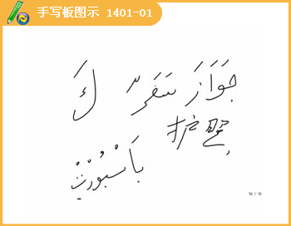
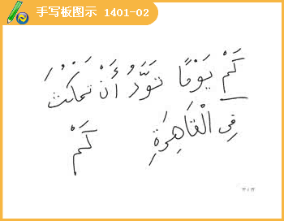
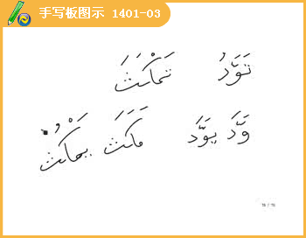
开罗
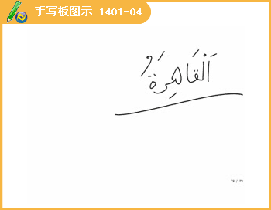
两个月
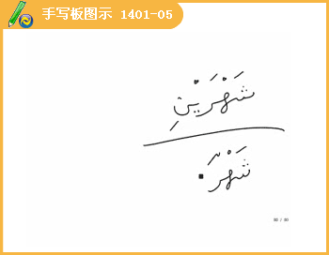
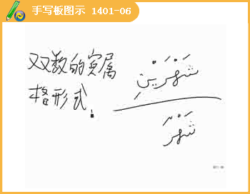
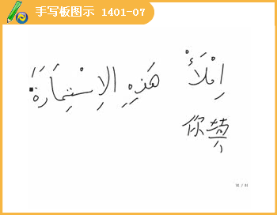
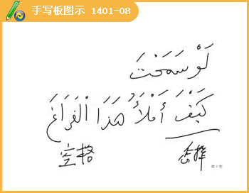
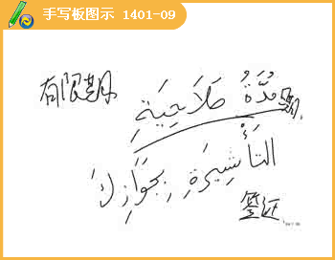
3个月
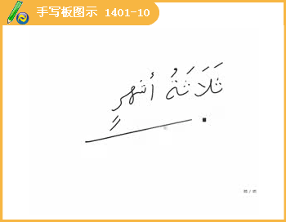
1月、2月、3月、4月、5月、6月
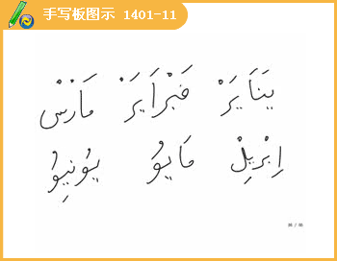
7月、8月、9月、十月
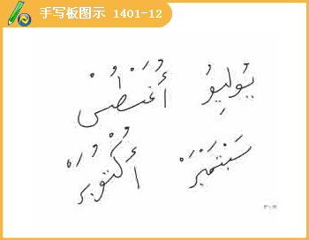
十1月、十2月
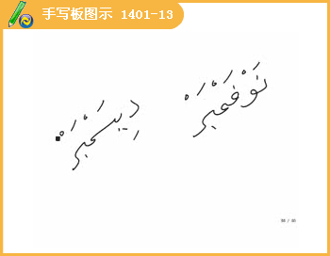
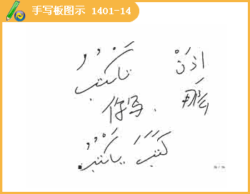
译文1：
工作人员：请出示您的护照。
旅客：遵命，这是我的护照。
工作人员：你要在开罗逗留多久？
旅客：两个月。
工作人员：那您填这张表格。
旅客：劳驾，我怎么填这张表格呢？
工作人员：你护照上的签证有效期是多久？
旅客：3个月。
工作人员：那么在这个空格填3个月。
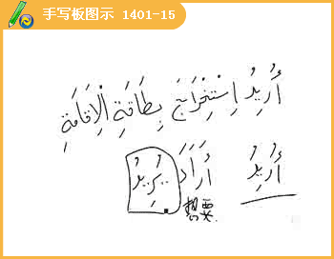
居留证
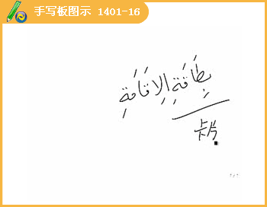
省份证、信用卡
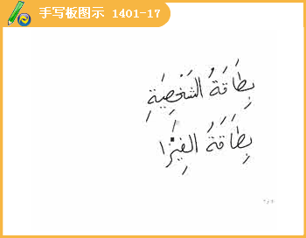
票卡
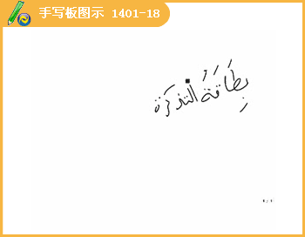
小姐、夫人、先生、师傅
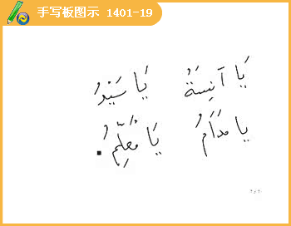
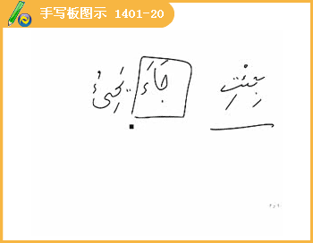
埃及
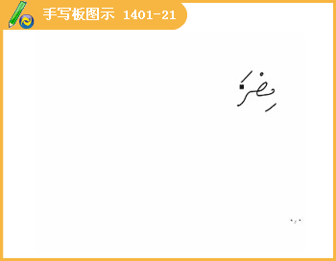
伊拉克、科威特、巴林、卡塔尔、阿拉伯联合酋长国、阿曼、也门
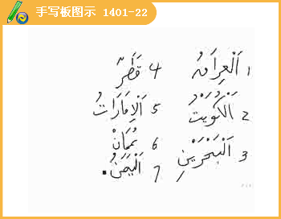
沙特、叙利亚、黎巴嫩、巴勒斯坦、约旦
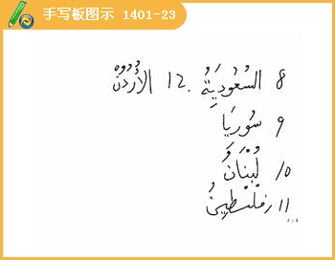
13—15埃及、利比亚、突尼斯
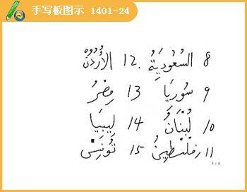
阿尔及利亚、摩洛哥、毛里塔尼亚、苏丹、吉布提、索马里、科摩罗
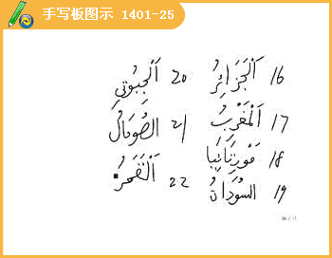
昨天、今天、明天、前天
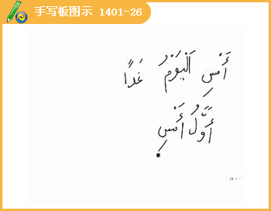
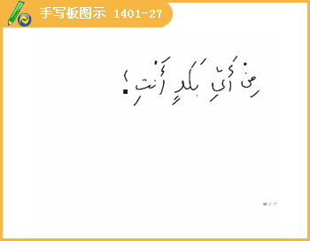
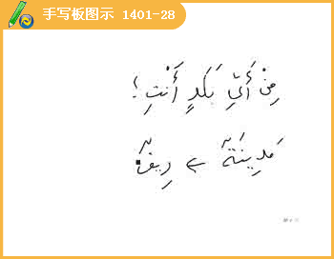
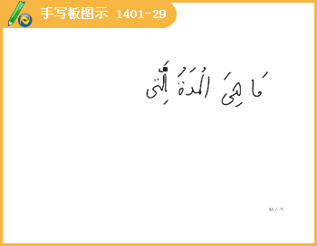
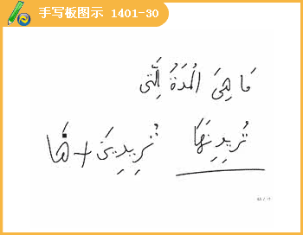
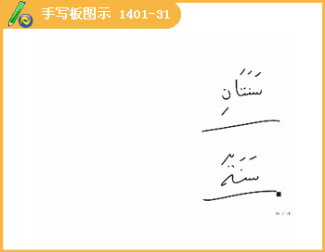
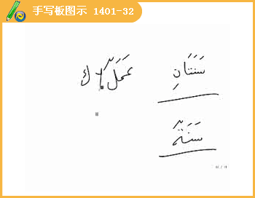
译文2：
客户：我想办居住证。
工作人员：小姐你刚到埃及没有多久。
客户：是的，前天到的。
工作人员：你从哪来的啊？
客户：我从中国的上海来。
工作人员：那么你打算在这居住多久啊？
客户：两年
工作人员：那么你在埃及的工作是什么？
客户：学习
工作人员：好，那你填这个空格吧！
语法：动词变位：
سَاعَدَسَاعَدَتْسَاعَدْتَسَاعَدْتِسَاعَدْتُ
سَاعَدَاسَاعَدَتَاسَاعَدْتُمَاسَاعَدْتُمَا
سَاعَدُواسَاعَدْنَسَاعَدْتُمْسَاعَدْتُنَّسَاعَدْنَا
تُسَاعَدُتُسَاعِدَتُسَاعِدُتُسَاعِدِينَاُسَاعِد
تُسَاعِدَانِتُسَاعِدَانِتُسَاعِدَانِتُسَاعِدَان
تُسَاعِدُونَيُسَاعِدْنَتُسَاعِدُونَتُسَاعِدْنَنُسَاعِد
我帮助你
你帮助我
我们互相帮助
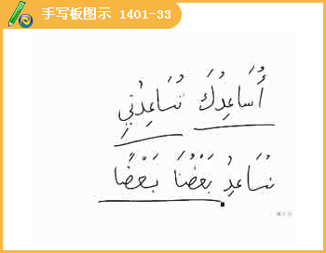
学习
我教你学习，你教我学习，我们互相学习
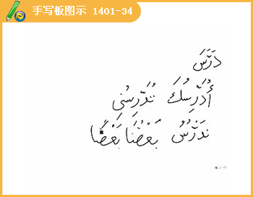
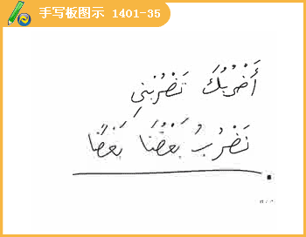
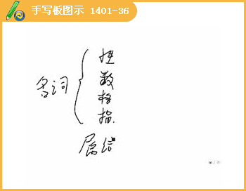
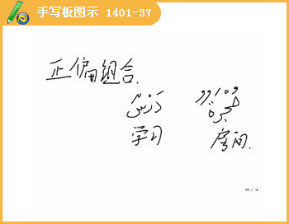
正偏组合：教室
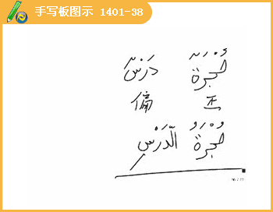
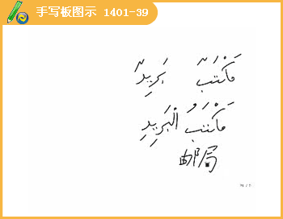
正偏组合：卧室
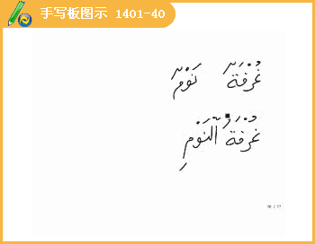
正偏组合：签证有效期
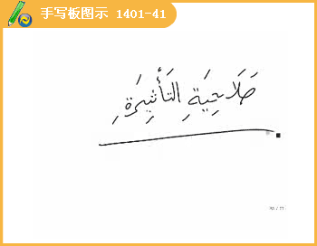
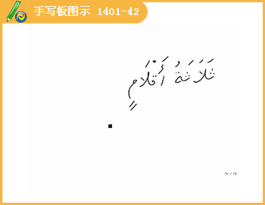
正偏组合规则：
1.两个名词放在1起时，正次尾符变为合口单符，偏次前面加冠词，最后1个尾符变成启齿短音符
2.有数词的情况下，正次不变，偏次不加冠词而最后1个尾符变成双符。
正偏组合：居住证
